データから見た大阪府の医療費等の現状と今後のデータ分析案
資料１
―医療費や受療行動の地域差の「見える化」―

Ⅰ．医療費や受療行動の「見える化」について
（１）見える化（データ分析）の意義
○ 医療保険制度は、国民全体で負担を分かち合い成り立っていることから、地域の特色があるとしても、不合理な地域差については縮減し、限られた医療資源を有効かつ適切に活用するとともに、制度の持続可能性を国民・地域で考えていく必要。

○ 国、都道府県、保険者や医療の担い手等が各地域における医療費の状況を分析し、連携してその適正化にあたるためには、できる限り、その地域の医療費の状況を「見える化」し、他の地域と比べた場合の状況がわかりやすく客観的なデータとして提示される必要。
（平成29年1月12日 医療・介護情報の活用による改革の推進に関する専門調査会 第２次報告～医療費の推計及び医療費適正化計画の策定に当たって～ より要約）

⇒ 今後の各施策への反映（第３期医療費適正化計画の検討）

（２）どのような情報を、どのように「見える化」（分析）するか
①「見える化」（分析）すべき内容
②見せ方

- 「見える化」する主な項目
● 医療費の地域差（全国と比べた大阪府の医療費）
（目的）府の医療費の特徴や医療費への影響度が高い項目を明らかにする
（必要なデータ）医療費の地域差（例；性年代別、都道府県別、市町村別）

● 生活習慣病等の早期発見・重症化等の状況
（目的）生活習慣病の重症化・合併症の医療費への影響や、治療の状況を明らかにする
（必要なデータ）
○重症化率・合併症率と医療費の関係
（例；高血圧と脳梗塞者数、尿たんぱくと糖尿病者数、
糖尿病と新規人工透析導入の関係、これらと医療費の関係）
○治療の状況
（例;糖尿病患者のうち、眼や腎機能を検査している人の割合）
○治療放置・中断の状況
（例; 治療放置・中断者の割合、定期的な受診状況）
○治療が必要な人の医療へのアクセスの状況
（例; 特定保健指導、精密検査実施率）
○治療が必要な人の発見状況
（例; 通常の受診における発見状況）

● 生活習慣の状況
（目的）生活習慣病等につながる生活習慣を明らかにする
（必要なデータ）特定健診受診率の状況、
運動、栄養、喫煙、心身の状況と医療費の関係

● 医薬品の状況
（目的）適切に服薬できていない人の状況を明らかにする
後発医薬品の使用状況を明らかにする
（必要なデータ）
○重複受診・頻回受診・重複投薬・多剤投薬の状況
○後発医薬品の使用状況

● 医療に関する正しい知識の普及状況
（目的）府民の医療のかかり方や服薬に関する現状を明らかにする
（必要なデータ）受療行動調査における以下の項目
（例；属性別で見た かかりつけ医・歯科医・薬局の状況、
上記と健診受診率や服薬状況との関係、お薬手帳の携帯状況、
受診状況や服薬状況の医師への伝達状況）
●これらを明らかにするため、H29年度、詳細な分析を実施
●早期受診等による府民の健康の保持、
限られた医療資源の有効活用、
医療費や医療保険制度等に関する府民の理解促進をめざす

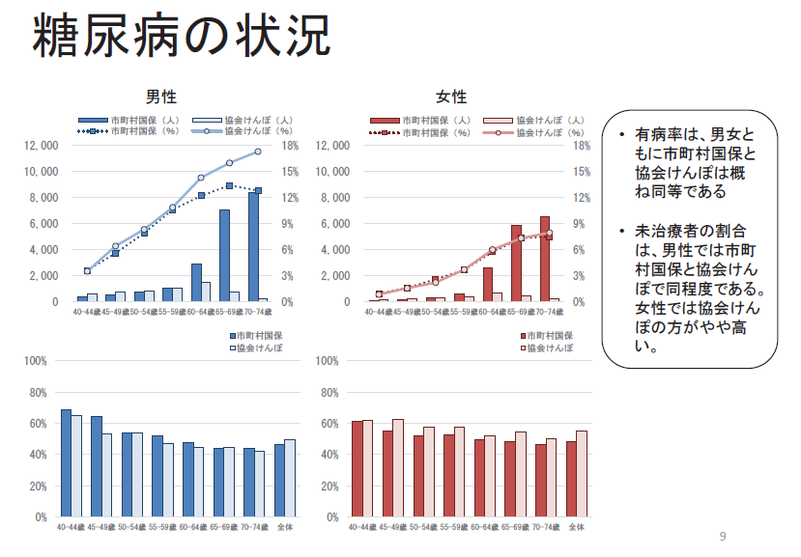
②「見える化」のイメージ（例）
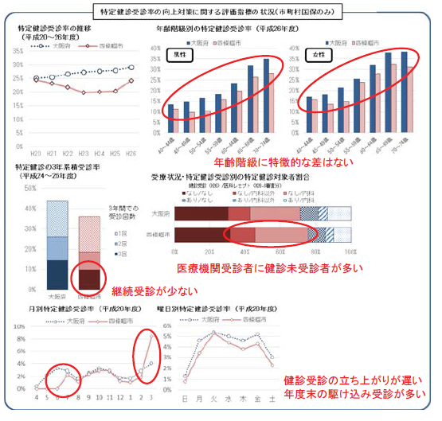
Ⅱ．既存のデータ等からわかる現状と課題
※受療行動調査から見た現状と課題は別紙

１．人口・高齢化等の状況
・大阪府では、75歳以上の後期高齢者が2025年には約153万人増加。全国４番目の増加率。今後、2025年に向け、医療ニーズは増加の見込み
・平均寿命は年々延び、全国との差を縮めてきている（全国との差0.5年(H22年度)）
・健康寿命は全国の中でも順位が低い状況（男性43位、女性47位(H25年度)）

２．医療費等の状況
(1)総医療費
・大阪府の医療費は３兆744億円で全国２番目に高く、
人口一人当たり医療費は34万7千円で全国19番目（H26年度）
・このうち、高齢者医療費（75歳以上の後期高齢者）は１兆円余りで約３分の１を占め、
今後の高齢化の進展により増加することが見込まれる
・年齢別の人口一人あたり医療費は、65歳未満の17万9,600円に対し、65歳以上は72万4,400円、75歳以上は90万7,300円
・受療率は、65歳以上と75歳以上の高齢者、乳幼児で高い

(2)疾病別
・生活習慣病（高血圧、糖尿病）・がん・フレイル（虚弱）に関連する医療費の割合が高い
【入院外】外来治療できる疾病で患者数の多い疾患（高血圧・動脈硬化症、整形外科疾患、糖尿病）と、一人当たり医療費が高い疾患（悪性新生物、腎不全）の割合が高い
【入院】入院治療が必要な疾患で手術等の外科的治療が必要な疾患
（整形外科疾患、脳血管疾患、心血管疾患、悪性新生者）や、
高額な治療薬を使用する疾患（悪性新生物、脳血管疾患）の割合が高い

(3)診療種類別
・入院（約40%）、入院外（約35％）、歯科（約８％）、調剤（約16％）などで、
入院外と調剤をあわせると、半数以上を占める
・全国と比較して大阪府は入院外・歯科の割合が若干高い

(4)制度区分・保険者別
◆国民医療費に占める割合（全国）
後期高齢者医療（約33％）、国民健康保険（約24％）、被用者保険（約22％）、
公費負担（約7％）

◆保険者種別ごとの医療費の特徴（大阪府）
《国民健康保険》 出典：厚生労働省保険局調査課「医療費の地域差分析」、療養費等含まない
［一人当たり医療費］ 33万5千円（全国28番目）
年齢補正後の地域差指数では18番目に高い（H26年度）
〇医療費状況の地域差を出し、その地域差指数の全国平均からの乖離(地域差指数―１)を寄与度に分解した結果は次のとおり
［年 齢 別］ 特に60歳以上の高齢者が全国平均よりも高い
［診療種別］ 入院：126千円、入院外＋調剤：180千円、歯科：29千円
いずれも全国平均より高い。歯科は全国で最も高い
［三要素別］ 入院：「１日あたり医療費」が全国平均より高い
入院外＋調剤：「１件あたり日数」「受診率」が全国平均より高い
歯科：３要素すべてが全国平均より高い
［疾病別(入院)］ 「新生物」「循環器系」による医療費が全国平均よりも高い
［市町村国保別］全国平均よりも１人あたり医療費の高い市町村では、入院、
入院外＋調剤とも高いところが多い。歯科はすべての市町村で高い

《後期高齢者医療》
［一人当たり医療費］ 104.0万円（全国７番目）
年齢補正後の地域差指数は全国で４番目に高い（H26年度）
〇医療費状況の地域差を出し、その地域差指数の全国平均からの乖離(地域差指数―１)を寄与度に分解した結果は次のとおり
［年 齢 別］ 全年齢階級において全国平均よりも高い
［診療種別］ 入院：513千円、入院外＋調剤：479千円、歯科：48千円
いずれも全国平均より高い。歯科は全国で最も高い
［三要素別］ 入院・歯科：３要素すべてが全国平均より高い
入院外＋調剤：「１件当たり日数」「受診率」が全国平均より高い
［疾病別(入院)］循環器系・呼吸器系や、損傷や筋骨格系など外科の医療費が全国平均より高い

《協会けんぽ》
［一人当たり医療費］ 17万1千円（全国14番目）
都市部の中では高い状況にある（H26年度）
［診療種別］入院：46千円、入院外＋調剤：97千円、歯科：21千円
［三要素別］入院：全国平均を下回り、「１件あたり日数」が低く、「１日あたり医療費」が高い
外来：全国平均を下回り、「１件あたり日数」が高く、「１日あたり医療費」が低い
歯科：全国平均を上回り、「受診率」「１日あたり医療費」が高い

３．生活習慣病等の重症化等の状況
(1)生活習慣病等及びその重症化の状況
・推計糖尿病患者数増加しており、うち65歳以上の高齢者が6割前後を占める一方、
65歳未満の糖尿病患者も増加
・糖尿病性腎症による年間新規透析導入患者数は、減少傾向にあるものの1,000人余り
・高血圧や糖尿病では、肥満者だけでなく、非肥満者においても患者や未治療者が多い

(2)健診等の受診状況等
【特定健診受診率・特定保健指導実施率】
・近年上昇しているが、全国平均も上昇しており、平均より低い状況
・市町村国保においても、全国平均よりも低い状況
【がん検診受診率】
・伸びているが、全国的に伸びているため、全国順位はワーストレベル
・精検受診率、がん発見率は高く、早期発見割合は高い

(3)介護との関係
・大阪府で多い「要支援1、2」の主な原因は、関節疾患、骨折・転倒、高齢による衰弱。
介護予防・虚弱（フレイル）対策の取組が重要。
「要介護4、5」といった重度者の原因は、脳血管疾患（脳卒中）が最多で、次いで認知症。
若い頃からの生活習慣病対策は、介護予防の観点からも重要。

(4)死因との関係
・３割以上が悪性新生物。悪性新生物を含め、生活習慣との関わりが強いものが約６割を占めている。
・がんの年齢調整死亡率（75歳未満）は全国を上回るペースで改善し、平成26年では全国40位。特に、肺がんが男性、女性とも悪い状況

４．医薬品の状況
(1)受診と服薬状況
・同一成分の薬剤を複数医療機関から投与された患者の割合は、２医療機関で約3%、
３医療機関以上となると非常に低い。
・同一月内に15種類以上の薬剤を投与された65歳以上の患者の割合は、全患者の5％未満。
・府の調査では、一人平均7,000円程度、最大約10万円の残薬を確認。
（調査対象者：①調査を行う薬局を「かかりつけ」としている、又は、お薬手帳など服用歴が分かるものを有している者で、②通院しており服薬中であり、③調査の趣旨・方法に同意を得られた人）

(2)後発医薬品の状況
・後発医薬品の使用割合（数量ベース）は、大阪府60.2%、全国平均63.1%。大阪府、全国とも年々増加。（平成27年度末）
・処方せん発行元医療機関別や制度区分別では大きな差異は見られないが、薬効薬剤別ではその性質上、差異がある。
・府のアンケート調査では、後発医薬品に対する患者の認知度は約９割、使いたくないとの回答は約１割で、あまり不安を持っていないことが分かった。医師・薬剤師は、実際に効果の違いを経験したことや、先発医薬品との制度の違いに不安を感じていることなどが分かった。

５．療養費の状況
・療養費（柔道整復、アンマ・マッサージ、ハリ・キュウ）の総医療費に占める割合は、近年、全国との差を縮める傾向にはあるが、全国で最も高い。
【国保】 全国平均1.44％に対し、大阪府は3.1%
【後期高齢】 全国平均1.26%に対し、大阪府は2.6%（ともに、H26年度）

６．今後の医療需要
・高齢化の進展により、大阪府における医療需要は今後、ますます増加する見込み。

【大阪府地域医療構想における医療需要】
平成37年には、平成25年と比べて、高度急性期機能で約1割、急性期機能で約2割、
回復期機能で約3割、在宅医療等は約7割と増加する見込み

